APRIL 2023 ⏐ BAU 2023
PRESSE INFORMATION

BAUPROJEKTE BESSER PLANEN –
PERSONAL ENTLASTEN

Wieland Electric unterstützt Planer, Architekten, Ingenieure und Elektrofachbetriebe mit umfassendem Serviceprogramm beim modularen Bauen

Der Bedarf an Wohnraum steigt ebenso wie die Kosten für Material und Personal. Gleichzeitig mangelt es an Fachkräften in der Baubranche. Um Projekte – insbesondere im vielversprechenden Bereich des modularen Bauens – so effizient wie möglich umsetzen zu können, bedarf es intelligenter Lösungen. Diese betreffen zum einen den Einsatz industriell vorgefertigter Elektroinfrastruktur wie sie Wieland Electric mit seinem PREFAB-Baukastensystem anbietet. Zum anderen tragen aber auch planerische, logistische und organisatorische Aspekte zu einem effizienten Ablauf von Bauprojekten bei. Hierfür hält Wieland Electric ein umfassendes PREFAB Serviceangebot bereit.

Unterstützung in allen Projektphasen

Nach dem Konzept „Alles aus einer Hand“ unterstützt Wieland Electric sowohl Planer, Architekten, und Installateuren als auch die Verantwortlichen der Werksfertigung mit einem umfassenden, durchdachten und bedarfsorientiertem Serviceprogramm. Dieses beinhaltet Beratungsleistungen rund um die Infrastrukturtopologie und Installationswege, die individuell auf den Bauprozess des Kunden abgestimmt werden. Auch bei Verkabelungskonzepten, Steuerungslösungen, der richtigen Gerätewahl und der Erzeugung von Materiallisten stehen Wieland-Experten beratend zur Seite.

Weiteren Support leistet Wieland Electric bei der Beschriftung, Kommissionierung, Verpackung und Logistik. Auf Wunsch erfolgen eine passgenaue Konfektionierung sowie eine bedarfsgerechte Zusammenstellung und Belieferung nach Raum, Installationsabschnitt oder Ebene. Aufwendiges ‚Suchen und Finden‘ auf der Baustelle und Berge von zu entsorgendem Abfall gehören somit der Vergangenheit an. Zur Unterstützung der noch verbleibenden Installationsarbeit bietet Wieland Electric innerhalb des PREFAB Servicepakets die Möglichkeit kundenspezifischer Beschriftungen und Montageanleitungen.
Digitale Planungstools

Das gemeinsame Ziel von Wieland und dem Kunden lautet „Einmal planen – immer wieder so bauen.“ Hierbei spielt auch digitale Planungssoftware eine entscheidende Rolle. Da es bislang noch keine Möglichkeit gab, die komplette elektrotechnische Infrastruktur innerhalb der marktüblichen Planungssoftware abzubilden, hat Wieland Electric dafür ergänzende Tools geschaffen. Sie ermöglichen eine durchgängige 3D-Planung vom ersten Verkabelungsschema bis zum Datenaustausch mittels moderner BIM-Planungssoftware. Hier lässt sich auf Grundlage dreidimensionaler Computermodelle die Planung, Ausführung und der Betrieb eines Bauwerks über dessen gesamten Lebenszyklus virtuell abbilden und optimieren. Planer, Architekten, Ingenieure und Fachunternehmen erhalten durch die Wieland-Tools eine optimale Unterstützung bei der Ausschreibung und Planung der elektrotechnischen Infrastruktur.

BILDMATERIAL
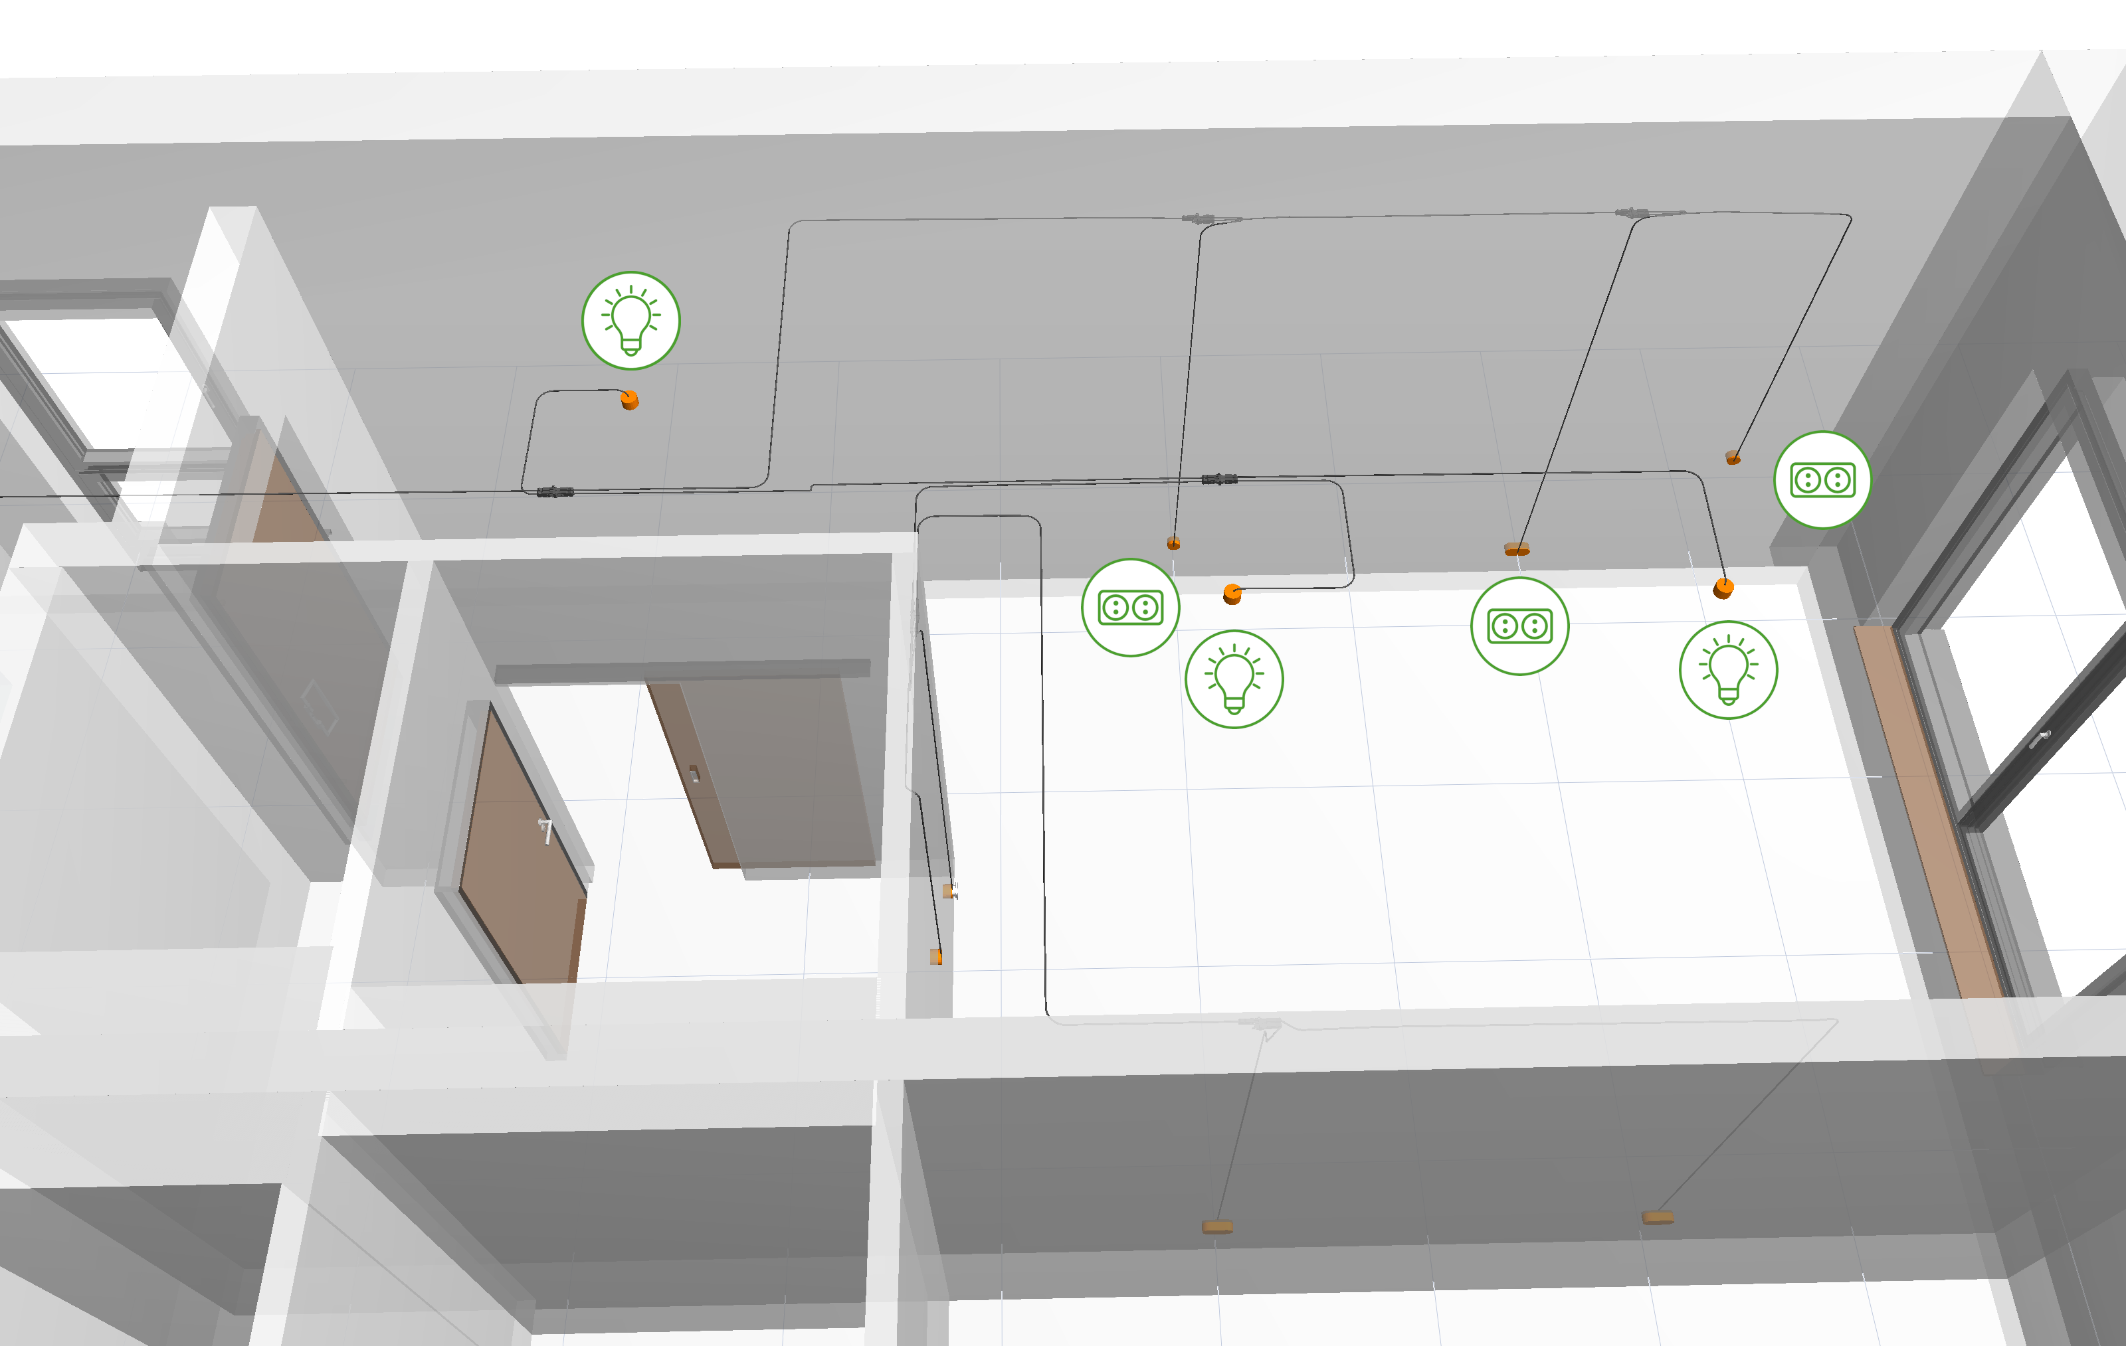

Im Rahmen seines PREFAB Serviceangebots unterstützt Wieland Electric den Planungsprozess mit digitalen Tools wie dem Building Solutions Designer (BSD). (Bild: Wieland Electric)

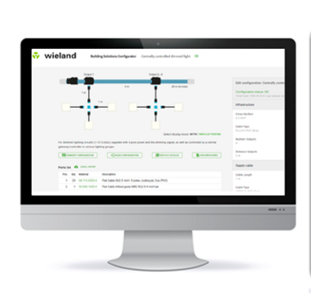

PRESSEKONTAKT

Marion Nikol
KOMMUNIKATION FÜR INDUSTRIE & TECHNOLOGIE
Telefon: +49 170 2731025
E-Mail: info@intecsting.de

ÜBER WIELAND ELECTRIC

Wieland Electric, 1910 in Bamberg gegründet, ist Erfinder der sicheren elektrischen Verbindungstechnik.
Das Familienunternehmen ist heute einer der führenden Anbieter für Sicherheits- und Automatisierungstechnik
und seit über 30 Jahren Weltmarktführer im Bereich der steckbaren Elektroinstallation für Gebäudetechnik.

Wieland Electric steht Kunden weltweit vor Ort als kompetenter Servicepartner und Lösungsanbieter zur Seite.
Möglich ist dies mit rund 1.600 Mitarbeitern und Tochtergesellschaften sowie Vertriebsorganisationen in über 70 Ländern. Neben der Wieland Electric GmbH gehört seit 1998 die STOCKO Contact GmbH & Co. KG zur Wieland-Holding.

Zu den Kernbranchen des Unternehmens zählen Maschinenbau, Windkraft sowie Gebäude- und Lichttechnik.
Das breite Portfolio umfasst Komponenten, Produkte und Lösungen für die Elektroinstallation, Verbindungstechnik, Energieverteilung, Sicherheitstechnik und den Schaltschrank. Darüber hinaus bietet Wieland Electric ein umfangreiches Dienstleistungs- und Schulungsprogramm. Mit branchenübergreifender Erfahrung, großer Produktvielfalt und zahlreichen Serviceangeboten entwickelte sich das Unternehmen in den vergangenen Jahren konsequent vom Komponenten- zum Lösungsanbieter.

